Data | 17.04.2020
Imię i nazwisko nauczyciela | Anna Mikuś
Temat zajęć | „Działkowiec”, „Mój piękny ogród”, „Mam ogród” i inne magazyny ogrodnicze.
Cele zajęć:
- poznanie nowych pojęć i zagadnień, w tym pojęcia „allelopatia”;
- dalsze poszerzenie wiedzy na temat zasad prowadzenia upraw ziół, zbioru i przetwarzania;
- rozwój umiejętności matematyczno – przyrodniczych oraz przedsiębiorczości
i rozwiązywania problemów;
- rozwijanie zainteresowań przyrodniczych uczniów w danym zakresie,
- inicjatywność i kreatywność;
- rozwijanie ciekawości poznawczej uczestników.
NaCoBeZu:  - na co należy zwrócić uwagę?  - co jest najważniejsze?  - co należy zapamiętać? | Zwróć uwagę, gdzie można poszukiwać wiadomości na temat uprawy, zbioru czy przetwarzania ziół. Zapamiętaj nowe pojęcie – allelopatię.
Przebieg zajęć (według programu):

1.Powitanie.
2.”Rozmowa” na temat przydatności podręczników i czasopism o tematyce ogrodniczej.
3.Przegląd materiałów i wybór ciekawych artykułów - podzielenie się ze sobą informacjami.
4. Zebranie ważnych informacji.
5.Zakończenie zajęć.
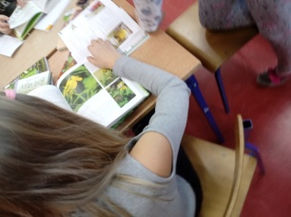
​5. Podsumowanie.
​
Dzień dobry,
Na początku proponuję zabawę w wyszukiwanie wyrazów w podanym słowie: ALLELOPATIA
Litery mogą się powtarzać, np. Ala, Lila…. Ile udało się ich utworzyć?
Zapamiętaj!
Pojęcie „allelopatia” oznacza dobry lub zły wpływ substancji wydzielanych przez jedne rośliny na drugie. Inaczej można powiedzieć, że jest dobre lub złe sąsiedztwo posadzonych roślin. Przykłady: anyż dobrze rośnie obok kolendry, bazylia lubi samotność, raczej nie lubi koperku
czy lubczyku, czosnek posadzony wśród truskawek będzie je chronił przez pleśnią, a cebula lubi rozmaryn i szałwię.
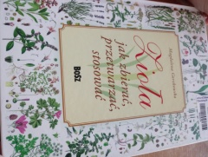
Przykłady książek o ziołach, które zostały zakupione do naszej pracowni przyrodniczej
w ramach projektu „Nowoczesna Edukacja” (15 szt.).
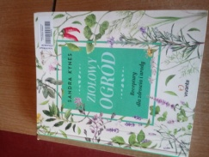
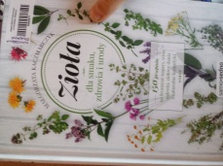
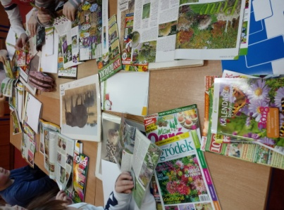
Gdybyśmy spotkali się w sali szkolnej, rozłożyłabym przed Wami
na stolikach różnorodne materiały – książki i czasopisma o tematyce przyrodniczej. Na początku każdy z Was zapoznawałby się z nimi,
aby ostatecznie wybrać sobie jakieś pozycje do głębszej analizy.
Po ustalonym czasie omawialibyśmy kolejno wybrane zagadnienia.
Postanowiłam troszkę Was wyręczyć i sama wybrałam rózne (według mnie ciekawe) aartykuly. Mam nadzieję, że Was zainteresuję tematyką.

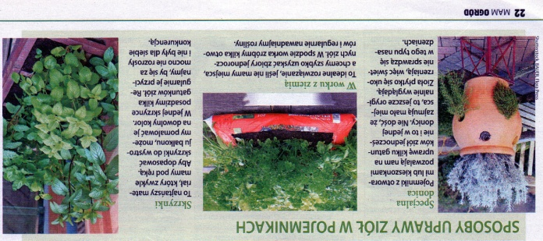
Pierwszy artykuł dotyczy mini zielnika, czyli tego, jak uzyskać wielkie zbiory na małej powierzchni oraz podaje przykłady uprawy ziół w pojemnikach – „Mam ogród” – 7/2017 lipiec – str. 22.
Ciekawie opisano sposób uprawy kilku gatunków ziół jednocześnie - w jednym pojemniku z otworami na bokach, w worku z ziemią lub w specjalnych skrzynkach.
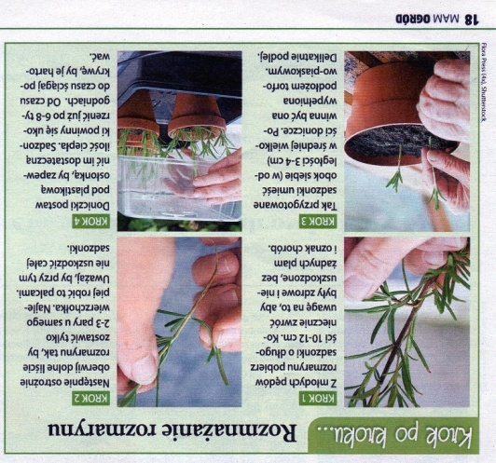
„Rozmnażanie rozmarynu” opisano w czasopiśmie „Mam ogród” – 7/2017 lipiec – str. 18.
W sali przyrodniczej rośnie rozmaryn, który udało się nam rozmnożyć z rośliny macierzystej,
którą posadziliśmy w naszym szkolnym ogródku.
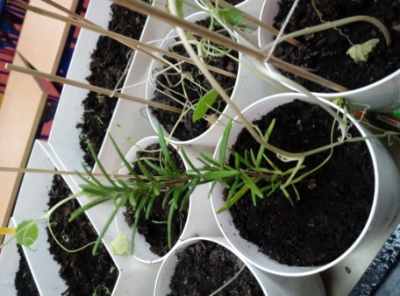
Rozmaryn jest przyprawą, którą dodaje się do mięs
i ryb.
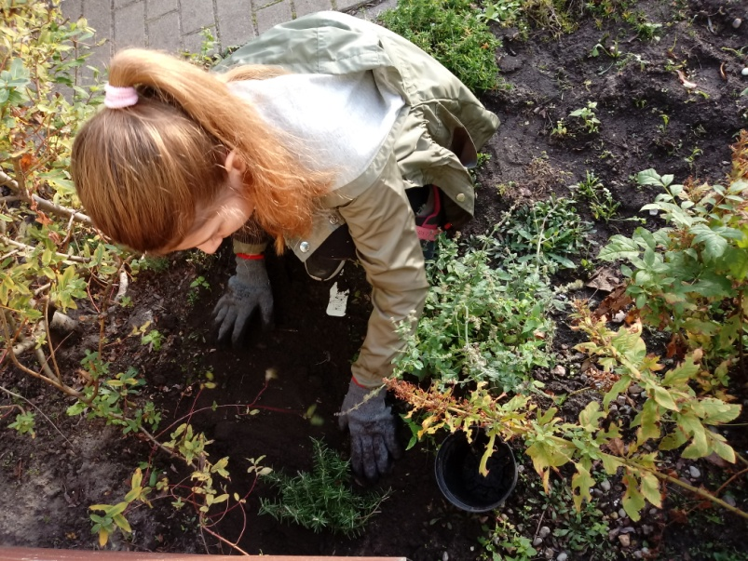

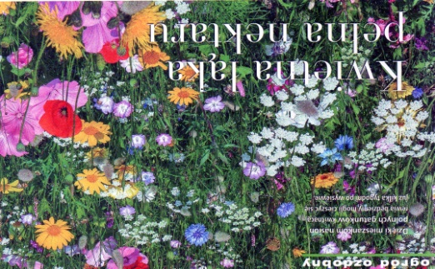
Czy wiesz, że dzięki owadom zapylającym możemy się cieszyć z warzyw i owoców? Warto zadbać,
aby przywabić je do naszych ogródków i sadów. Możemy też pomóc naturze, wysiewając mieszanki nasion kwiatów. Dokładniejszy opis możemy znaleźć
w magazynie ogrodniczym „Mój piękny ogród” –
nr 4/2019 – str. 24 – 25.
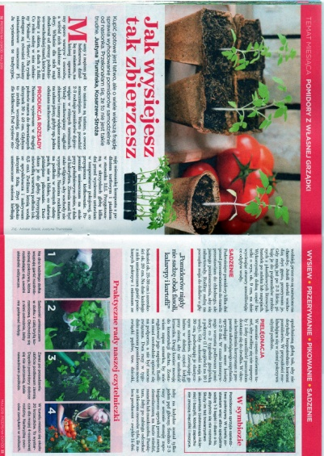
Ciekawy artykuł na temat pomidorów z własnej grządki znajduje się w „Przepisie na ogród” – nr 5/2019 – str. 32 – 33.
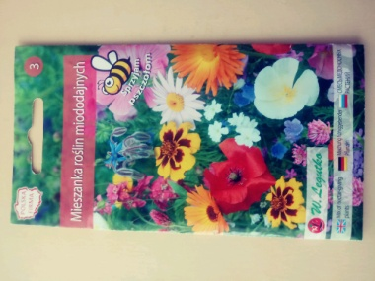
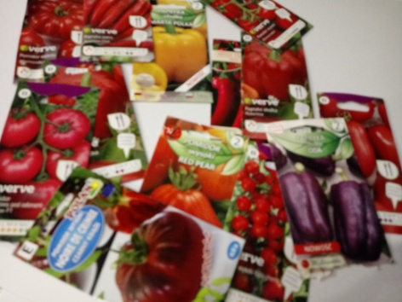
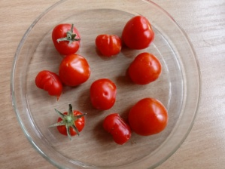
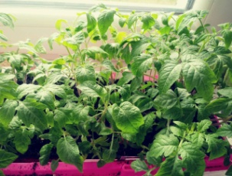
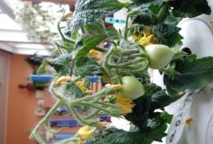
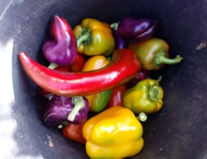
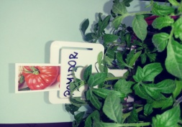
Pomidory udało się nam wyhodować w uprawie hydroponicznej w sali przyrodniczej. Niektórzy z nas obecnie również prowadzą taką uprawę w domach.

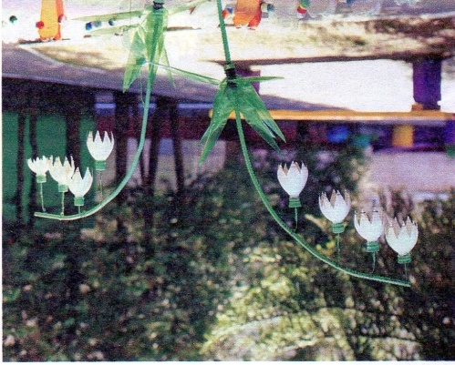
W Poradniku Praktycznego Działkowca „Moja piękna działka” – 4/2019 kwiecień – w artykule czytelników „Kwiaty z recyklingu” – str. 34 opisano, jak wykonać kwiaty z plastikowych butelek.
Kwiaty swoim wyglądem przypominają śnieżyce wiosenne, a ułożenie kwiatów na łodydze może świadczyć o tym,
że jest to konwalia majowa.
Sprawdź, jak wyglądają kwiaty śnieżycy wiosennej
i konwalii majowej i odpowiedz na pytanie – jaka to roślina?
Jeśli masz ochotę, wykonaj sama/sam kwiaty z dostępnych w domu materiałów, zrób zdjęcie i prześlij je do nauczyciela na adres: anna.mikus@kliniska.edu.pl
Nadszedł czas na podsumowanie naszej dzisiejszej pracy podczas tych zajęć.
Ewaluacja (informacja zwrotna) - Sprawdź, czy wiesz lub czy potrafisz:
wymienić co najmniej 3 źródła wiedzy o ziołach i wyjaśnić, na czym polega allelopatia.
Dziękuję za spotkanie. Pozdrawiam Ciebie.
UWAGI | Czas na wykonanie zadań: miesiąc kwiecień Życzę miłej pracy!

